Dbamy o środowisko

- Wspólna rozmowa z dzieckiem na temat: „Co to znaczy dbać o środowisko”
- „Smutny widok”
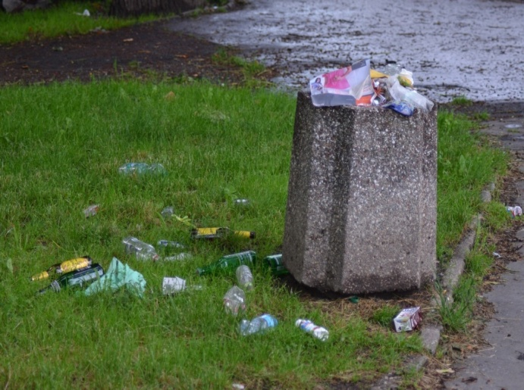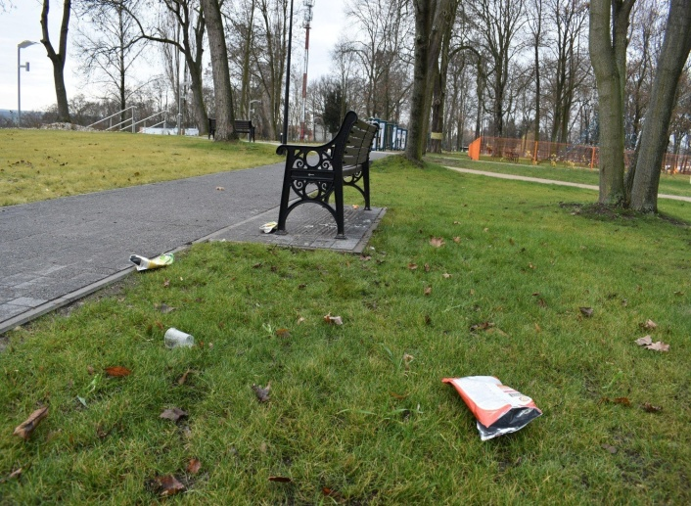
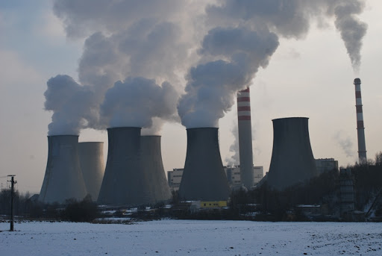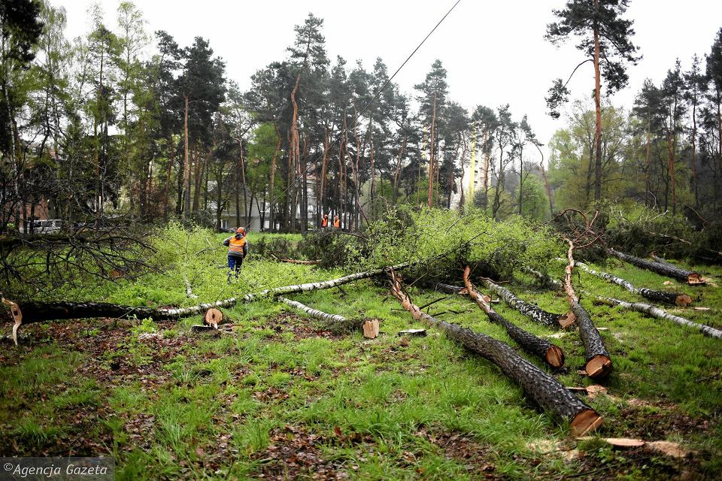
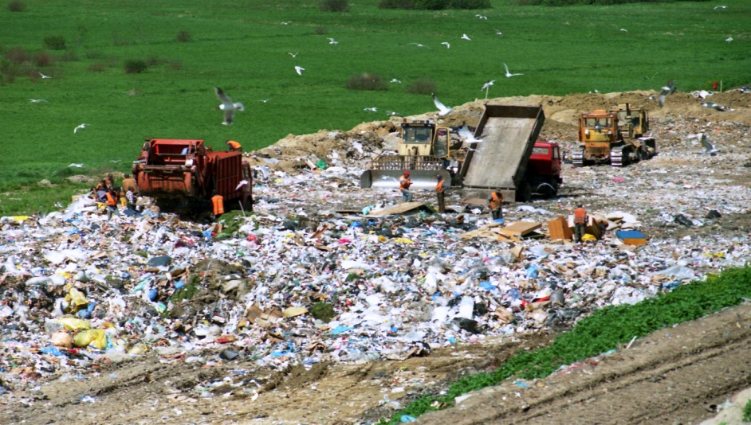
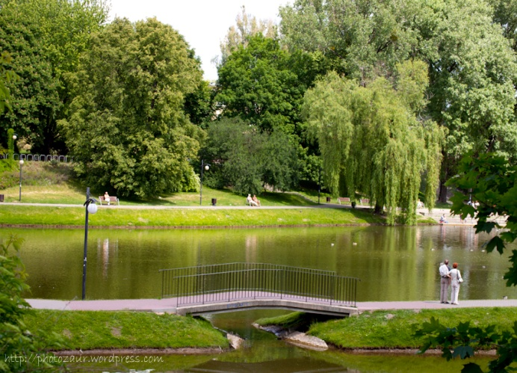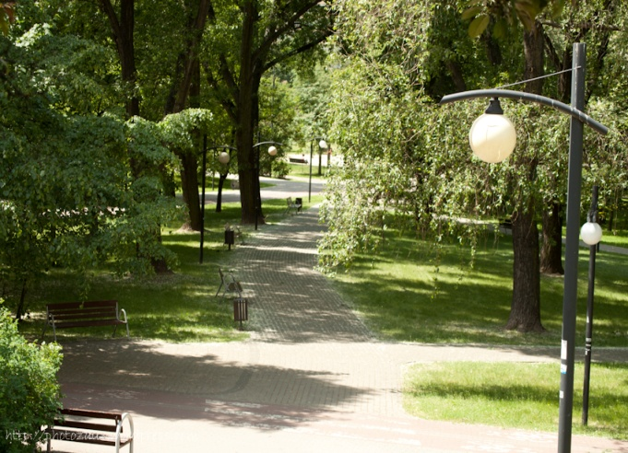
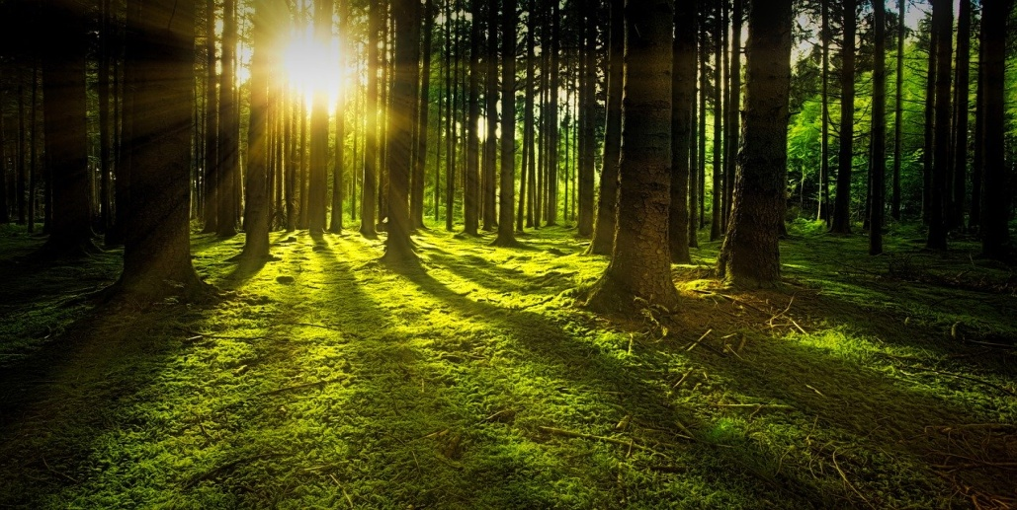
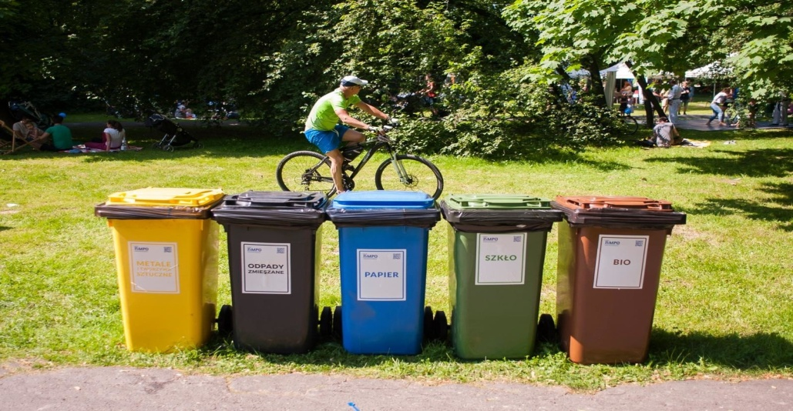
Rodzic przedstawia zdjęcia dziecku, zadaje pytania:
- Które z tych zdjęć podoba ci się najbardziej?
- Dzieci zastanawiają się, według jakiego kryterium podzielić obrazki.

- Co by było, gdyby wszyscy ludzie wyrzucali śmieci na ulicę?
- Co by było, gdyby zabrakło czystej wody do picia?
- Co by było, gdyby dym tak zanieczyścił niebo, że nie dałoby się zobaczyć słońca?
- Co by było, gdyby wycięto wszystkie drzewa?
- Co by było, gdyby spłonęły wszystkie łąki?
- Co by było, gdyby nie było zwierząt?

- Wprowadzenie litery Z, z

- Zaaranżowanie sytuacji, w której pojawi się wyraz podstawowy z literą z np. wspólne przeglądanie książeczek, gazet, dziecko wyszukuje w tekście wyrazy które zaczynają się na literę Z, z
- Podzielenie wyrazu na litery np. wyraz zebra (z – e – b – r – a )
- Układanie wyrazu ZEBRA z rozsypanki literowe (rodzic pisze na kartce wyraz, następnie przecina na pojedyncze litery, zadaniem dziecka jest ułożenie wyrazu)
- Zabawa w odnajdywanie w domu wszystkich wyrazów, które zaczynają się na literę Z, z
- Wymyślanie wyrazów zaczynających się np. od głoski „s” związanych z ubiorem (sukienka, spodnie, serdak, skarpety), z jedzeniem(ser, smalec, sok, surówka, słodycze)
- Karta Pracy 4.2a. 4.2b
- Wyprawka nr 12, dowolne ozdabianie litery

